Il serait de bon aloi, (tiens, ça me rappelle quelque chose ! ) de porter à la connaissance de tous, le palmarès de la dictée 2014, du premier au 334 ième. Aie, aie, aie !
Que l’on se rassure, il n’en sera rien. Seuls les 8 premiers auront les honneurs de cette page, avec moins de 3 fautes (ou plus précisément de 3 points .) à leur actif.
Avant tout sachez que les femmes ont été de loin les plus nombreuses à participer, avec près de 70%.
Que ce soit un homme qui soit le seul à n’avoir fait aucune faute, enfin presque ! (il ne manquait que ce foutu accent circonflexe sur le A de ânonnant !!! ), n’enlève en rien à leur mérite.
Les plus jeunes participants avaient respectivement 13 et 14 ans, les plus âgés, 70 et 72 ans, pour une moyenne de 49 ans.
J’avais demandé l’âge des participants pour voir si l’idée reçue que les jeunes faisaient plus de fautes que leurs ainés était avérée. Au vu de cette dictée, il n’en est rigoureusement rien. Le texte s’est avéré plus délicat que prévu puisque seulement 43% des «élèves » ont obtenu la moyenne (après conversion en note sur 20)
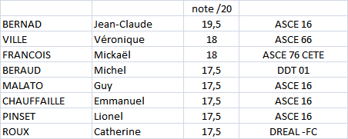
D’aucuns auront à cœur de se situer au-delà , alors sachez que nous trouvons :
9 participants à 3 fautes (en fait 3 et 3,5 points) 9 participants à 4 fautes (en fait 4et 4,5 points)
15 participants à 5 fautes (en fait 5 et 5,5 points) 14 participants à 6 fautes (en fait 6 et 6,5 points)
29 participants à 7 fautes (en fait 7 et 7,5 points) 22 participants à 8 fautes (en fait 8 et 8,5 points)
20 participants à 9 fautes (en fait 9 et 9,5 points) 25 participants à 10 fautes (en fait 10 et 10,5 points)
et donc 203 au-delà.
Mais venons en à l’essentiel : La participation.
26 départements sur 17 régions ont adressé de 3 à 28 copies. Soulignons que l’investissement était le même, voire plus important, pour celles et ceux qui n’ont pu rassembler que peu de candidats. Que tous en soient remerciés.
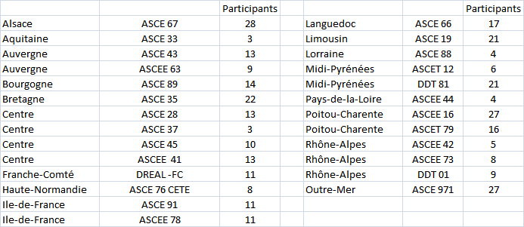
Cela dit : BRAVO JEAN-CLAUDE

